新 书 推 荐

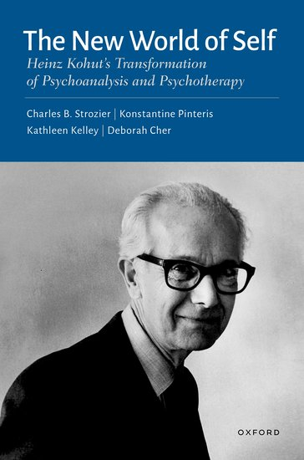
中文书名：《自我新世界：海因茨·科胡特的精神分析和心理治疗的转向》
英文书名：The New World of Self: Heinz Kohut’s Transformation of Psychoanalysis and Psychotherapy
作 者：Charles B. Strozier, Konstantine Pinteris, Kathleen Kelley, and Deborah Cher
出 版 社：Oxford University Press
代理公司：ANA/Leah
出版时间：2022年12月
代理地区：中国大陆、台湾
页 数：272页
审读资料：电子稿
类 型：大众心理学

内容简介：

精神分析史上有两位重要的哲学思想家：西格蒙德·弗洛伊德和海因茨·科胡特。虽然科胡特鲜为人知，但他彻底改变了精神分析理论和心理治疗的实践。从20世纪60年代中期到 1981年去世时，他一直保持着持续的创造力，以一种开放、相互、有关系的和包容的方式对该领域进行重构。他对与他人建立关系的整体自我的概念化代表了纯粹的内在弗洛伊德的本我/自我/超我模型的范式转变。

在这本书中，四位作者利用他们对科胡特广泛而多样的写作的深入了解，理解了他的思想的全部意义。他的自我心理学将精神分析从其对驱动理论的理论依赖所造成的固有限制中解放出来。相反，科胡特专注于即时体验。他还试图融入历史主题，领导力和文化，从卡夫卡到奥尼尔的文学，音乐心理学，艺术主题相关内容，以及现代感性的宗教和灵性理论。

全书将这位杰出的精神分析理论家的工作与新一代临床医生和学者相结合，揭示了海因茨·科胡特的变革性研究，并强调了他在精神分析史上的重要性。

销售亮点：

- 以可读性强的散文叙述科胡特如何改变精神分析和心理治疗。
- 阐释自我心理学中关于自我、我们与他人的关系、性化、愤怒和侵略、梦想和结束的所有想法。
- 阐述了科胡特关于历史、文学、艺术和音乐的思想，也正是这些思想内涵使他成为当代著名思想家之一。

媒体评价：

“这本书是任何对自我心理学和精神分析感兴趣的读者的必读书。作者斯特罗齐尔和他的同事们已然参透海因茨·科胡特那些晦涩难懂的散文，在这本作品中，阐明了自我心理学的本质及其作为理解人类心理的额外范式的含义。科胡特将自我心理学清楚地置于经典精神分析理论和其他精神分析思想流派的背景下。作为科胡特的传记作者，斯特罗齐尔是这项任务的合格向导，他出色地完成了这项任务。”
——大卫·特曼（David Terman），医学博士，芝加哥精神分析研究所前所长，名誉成员

“作者斯特罗齐尔不仅是科胡特的传记作者，也是他的主要翻译。他对科胡特的了解甚至比科胡特本人更清楚。斯特罗齐尔和他的同事写的这本书对于理解科胡特对我们的影响和意义至关重要。”
——罗伯特·杰伊·利夫顿（Robert Jay Lifton），
《自我的生活与失去的现实》（The Life of the Self and Lost Reality）的作者

作者简介：

查尔斯·斯特罗齐尔（Charles B. Strozier）是约翰·杰伊学院和纽约市立大学研究生中心的历史名誉教授，TRISP基金会的教员和执业精神分析师。他的著作包括《海因茨·科胡特：精神分析师的形成》（Heinz Kohut: The Making of a Psychoanalyst），《启示录：美国原教旨主义心理学》（Apocalypse: The Psychology of Fundamentalism in America），《林肯寻求联合：心理肖像》（Lincoln’s Quest for Union: A Psychological Portrait），以及许多其他书籍和数十篇文章。

康斯坦丁·平特里斯（Konstantine Pinteris）是纽约市私人诊所的精神分析心理治疗师。他与本书的作者合著了几篇与海因茨·科胡特和自我心理学有关的期刊文章。

凯瑟琳·凯利（Kathleen Kelley）是纽约市私人执业的精神分析心理治疗师。她也与本书的作者合著了几篇与海因茨·科胡特和自我心理学有关的期刊文章。

黛博拉·雪儿（Deborah Cher）是纽约市私人诊所的精神分析心理治疗师。她是斯特罗齐尔博士的科胡特写作小组的成员，并与斯特罗齐尔合著了几篇关于精神分析主题的期刊文章，还与斯特罗齐尔共同撰写了关于政治暴力的文章。

全书目录：

前言
第1章 同理心心理学
第2章 同理心的临床维度
第3章 自我客体移情
第4章 科胡特的自我概念
第5章 愤怒与侵略
第6章 性化与自我安慰
第7章 科胡特的梦
第8章 心理治疗中的“治愈”
第9章 关于治疗作用的进一步思考
第10章 终止
第11章 政治、领导力与文化
第12章 科胡特的灵性
尾声：同理心治愈：最后一讲

谢谢您的阅读！
请将回馈信息发至：郭丹娅 (Leah Guo)
安德鲁﹒纳伯格联合国际有限公司北京代表处
北京市海淀区中关村大街甲59号中国人民大学文化大厦1705室, 邮编：100872
电话：010-82449325
传真：010-82504200
Email: Leah@nurnberg.com.cn
网址：www.nurnberg.com.cn
微博：http://weibo.com/nurnberg
豆瓣小站：http://site.douban.com/110577/
微信订阅号：ANABJ2002


